Вредные привычки и их влияние на здоровье

Каждый человек имеет, либо сталкивался с наличием вредных привычек. Одни пытаются от них избавиться, другие сумели приучить себя к полноценной жизни и без вредных привычек, третьи не предпринимают каких-либо мер и живут спокойно дальше, но не дольше.
Ознакомимся с рядом вредных привычек и их негативным влиянием на организм человека.
К разряду вредных привычек относятся те привычки, которые как приносят вред для здоровья человека, так и ограничивают человека от полного использования своих возможностей в течении жизни.
Вредные привычки, приобретенные еще в молодом возрасте, избавиться от которых человек не способен, критично опасные. Такие привычки наносят серьезный ущерб существованию человека – потеря потенциала и мотивации, преждевременное старение человеческого организма и приобретение болезней разного вида. Они включают в себя курение, употребление спиртных напитков, наркотиков, токсических и психотропных веществ.
Так же существуют менее опасные вредные привычки людей, как зависимость от компьютера или смартфона; вредное питание, включая в себя диеты и злоупотребление жирной пищи, обжорство; привычка не высыпаться, не давать своему организму отдохнуть хотя бы 8 часов в сутки; игромания; бесконтрольное употребление лекарств.



Употребление алкоголя
Алкоголь относится к группе нейродепрессантов – веществ, которые ухудшают деятельность мозга. Такие вещества уменьшают поступление кислорода в мозг человека, из-за чего мозг функционирует с меньшей активностью, у человека сбивается координация движений, появляется сбивчивость речи, нечеткость мышления, потеря концентрации, внимания, способности мыслить логически и принимать разумные решения.
Причинами алкоголизма могут являться: бытовое пьянство, сопутствующее психической зависимостью от алкоголя, неблагоприятные отношения и конфликты в семье, алкогольные традиции, неблагоприятное окружение, низкий культурный уровень, высокий достаток… Так же многие с помощью алкоголя пытаются выразить себя.
Алкоголь уменьшает доступ кислорода в мозг, что может привести к отмиранию мозговых клеток – алкогольному слабоумию. Помимо этого, алкоголь провоцирует
• Болезни сердечно-сосудистой системы
• Болезни системы внешнего дыхания
• Желудочно-кишечные патологии
• Нарушения функций печени
• Нарушения функций почек
• Психические отклонения
• Ослабление иммунной системы
• Снижение половой функции
• Ослабление и истощение мышц
Тяжелой формой алкогольного отравления является белая горячка, характеризующаяся мышечной дрожью, учащенным пульсом, возбуждением, высоким кровяным давлением, лихорадкой. Характерны галлюцинации, дезориентация, помрачение сознания.
Злоупотребление алкоголем укорачивает жизнь на 15-20 лет.



Курение
Одной из самых распространенных пагубных привычек является курение табака, которое постепенно вызывает сильную физическую и психическую зависимость. Россия занимает седьмое место в мире по числу сигарет, выкуриваемых в среднем за год на душу населения.
Негативное влияние курения на организм человека неоспоримо:
- человек, который курит больше десяти лет, болеет в четыре раза чаще, чем некурящий;
- регулярное курение способно забрать у человека от шести до пятнадцати лет жизни;
- курение является предпосылкой для таких страшных заболеваний, как рак легких, инфаркт миокарда, язва желудка;
- продолжительное курение угнетает действие многих желез внутренней секреции, что приводит к гормональному дисбалансу в организме. Все биологические процессы сбиваются, нарушается обмен веществ;
- курение табака приводит к желтизне, а также к морщинистости кожи лица, появлению неприятного запаха изо рта, разрушению зубов и слабости мышц;
- женщинам не стоит забывать, что практически все вредные вещества, содержащиеся в табачном дыме, легко преодолевают плацентарный барьер и угнетающе влияют на развитие плода, а также вызывают тяжелые врожденные патологии и заболевания.
Никотин так же вызывает болезнь Бюргера – патологию, которая может привести к ампутации пальцев.

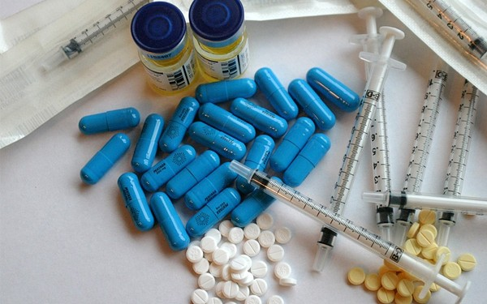

Наркомания
Наркомания, пожалуй, является самой жестокой среди всех вредных привычек. Влияние наркотиков на здоровье человека еще опаснее, чем у вышеперечисленных привычек. Наркотик в короткие сроки поражает внутренние органы, нервную систему, головной мозг. Появляются психические расстройства, деградация личности, заражение крови, тромбоз сосудов. Часто при употреблении наркотиков используются нестерильными шприцами, из-за чего возникает риск заражения самыми страшными болезнями современности - вирусным гепатитом В и ВИЧ-инфекцией. Наркомания практически всегда приводит к смерти.
Согласно оценкам Федеральной службы по контролю за оборотом наркотиков, в настоящее время в Российской Федерации насчитывается до 2.5 миллионов наркозависимых. Абсолютное большинство из них, около 90%, составляют героиновые наркоманы.
Наркомания с начала девяностых годов XX столетия приобрела характер эпидемии и является угрозой национальной безопасности страны. Страна ежегодно теряет от героина 30-40 тысяч молодых людей.
Все наркотические вещества негативно сказываются на следующих поколениях родителей – наркоманов. Ребёнок может родится умственно-отсталым, с физическими отклонениями.

Интернет-зависимость и компьютерные игры
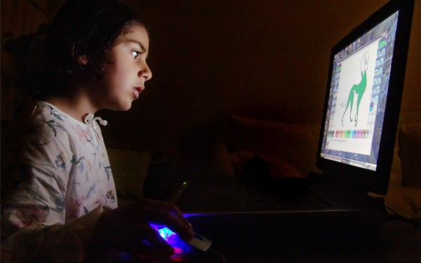
Компьютерная зависимость характеризуется: непреодолимым влечением к виртуальным знакомствам и избыточность знакомых и друзей в Сети, участием в онлайновых азартных играх, постоянными покупками или участием в аукционах, бесконечными путешествиями по Сети в поисках информации.

Игромания может показаться вредной привычкой подростков. Но это не так. Взрослые также подвержены ей. Сетевая реальность позволяет имитировать творческое состояние за счет безграничных возможностей поиска и совершения открытий. И главное – серфинг в сети дает чувство пребывания в «потоке» — полная погруженность в действие с выключением из внешней реальности с ощущением пребывания в другом мире, другом времени, другом измерении. Поскольку официального диагноза компьютерной зависимости пока не существует, критерии её лечения еще в достаточной мере не разработаны.
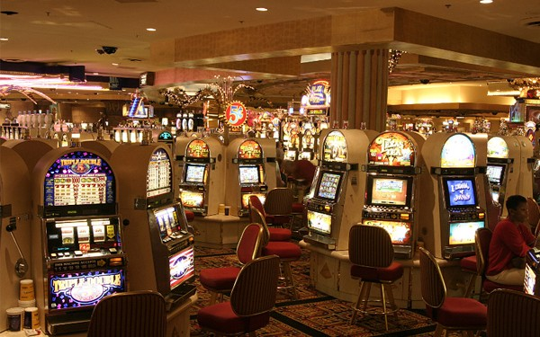
Это заболевание связано с пагубным пристрастием к всевозможным азартным играм в казино, в игровые автоматы, карты и интерактивные игры. Игромания может проявить себя как заболевание и, что происходит намного чаще, как один из симптомов другого психического заболевания: депрессии, маниакальных состояний, даже шизофрении.
Главные симптомы игромании — навязчивое желание постоянно играть. Человека невозможно отвлечь от игры, чаще всего он забывает элементарно поесть, становится замкнутым.
Круг общения резко сокращается, и изменяется практически полностью, меняется и поведение человека, причем, не в лучшую сторону. Нередко появляются всевозможные психические расстройства.
Обычно изначально человек испытывает ощущение подъема сил, впоследствии же они сменяются жуткой депрессией и упадническими настроениями. Болезнь игромания, также как и другие болезни, излечима. Хотя избавиться от нее невероятно сложно. На это могут уйти даже годы. Ведь игромания имеет сходную психологическую природу с курением.

Помните:
1. Вредные привычки наносят непоправимый вред не только самому человеку, а также семье, коллективу и обществу в целом.
2. Одно из страшных последствий этих привычек – их влияние на потомство. Дети родителей, пристрастившихся к этим пагубным привычкам, зачастую рождаются слабыми, неполноценными.
3. Алкоголизм, курение и наркомания отрицательно влияют практически на все органы и системы организма.
4. Все вредные привычки наносят не только физический вред, но ведут к моральной деградации личности.
5. Как правило, люди, длительное время злоупотребляющие алкоголем, курением или употребляющие наркотики, укорачивают себе жизнь не на один десяток лет.

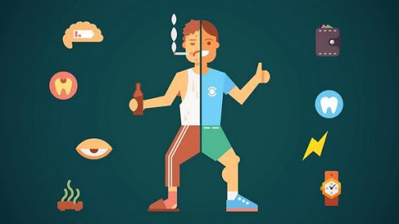

Задание: Изучить конспект темы «Вредные привычки и их влияние на здоровье»
Посмотреть видео «Профилактика вредных привычек и их влияние на организм человека»
Нарисовать плакат на тему «Вредные привычки и их влияние на здоровье»

Прислать фотоотчёт в ватсап на номер 89525635480 или на мою электронную почту viera.liemieshieva@mail.ru

